**Прізвище/Ім'я студента:** Станков Данііл  
**Група:** КН-922а

**Лабораторна робота №10**

**Тема:** Створення простих (одновіконних) застосунків. Частина 2

**Мета роботи:** набути навички у створенні одновіконних застосунків з більш розвиненим функціоналом.

**Хід роботи:**

Завдання 1-2:  
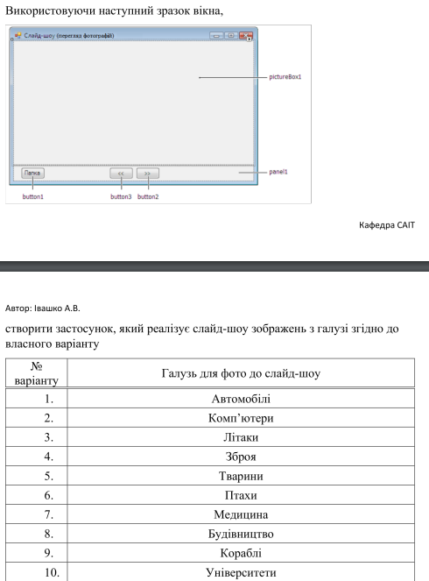  
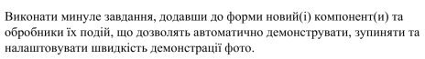  
  
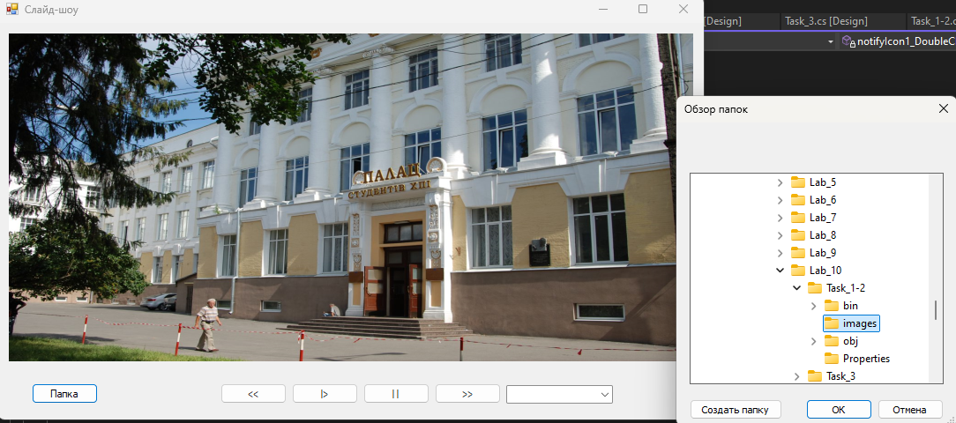

Завдання 3:  
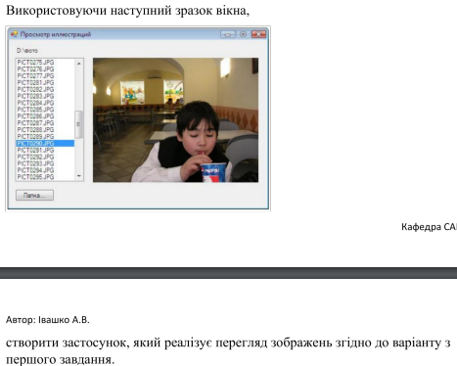  
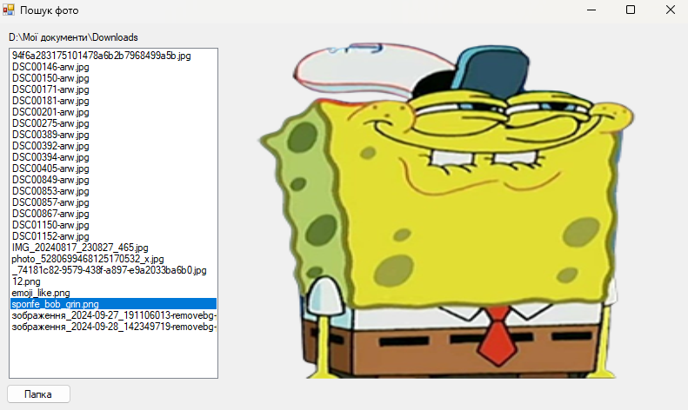

Завдання 4:  
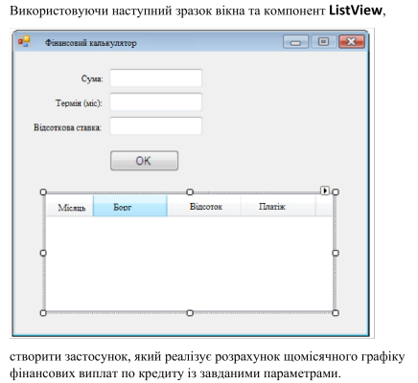  
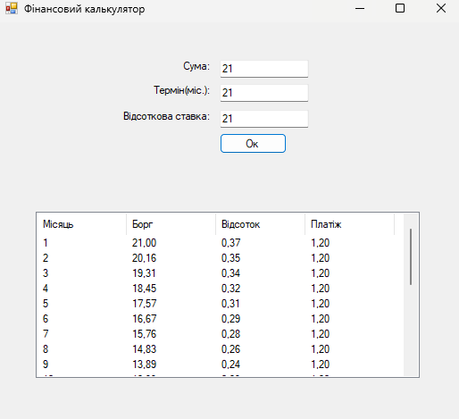

Завдання 5-6:  
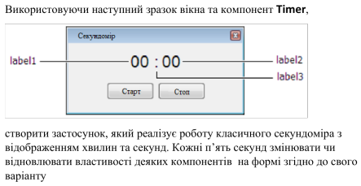  
  
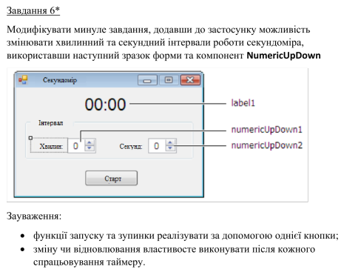  
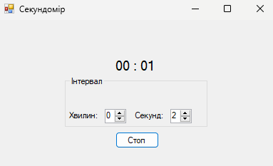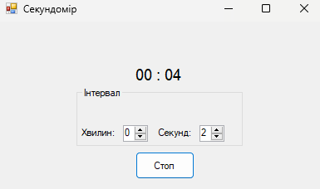

Завдання 7-8:  
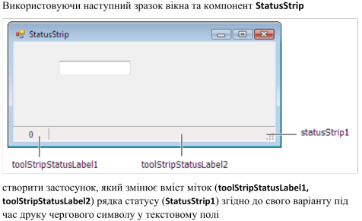  
  
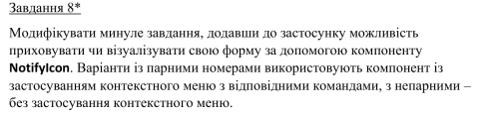  
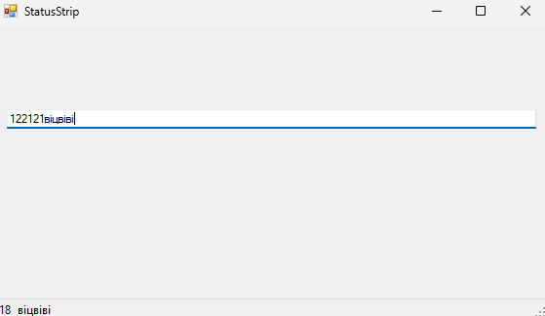  
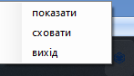

Висновки: набув навичок у створенні одновіконних за стосунків з більш розвиненим функціоналом.